**EXERCÍCIOS - Conceitos Básicos**

Teoria dos Grafos- 2020

**Dupla: Natália Gama de Mattos**

Considere o seguinte grafo G abaixo:

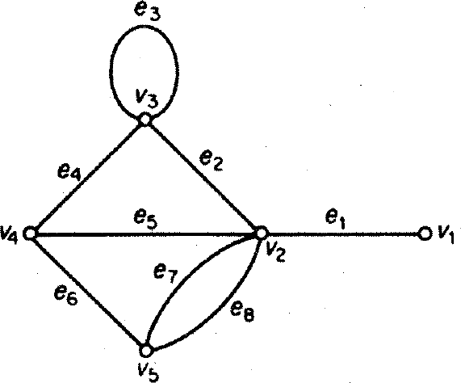

1. Apresente um subgrafo de G com todas as seguintes propriedades:
   1. Ordem de H igual a 3.
   2. Tamanho de H igual a 7.
   3. (H) = 2. No min 2 e max 3
   4. (H) = 3.

H = ({v2,v3,v5}, {(v2,v3), (v3,v3), (v2,v5), (v5,v2)})

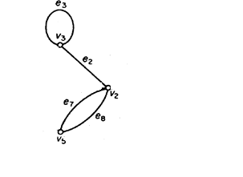

1. Considerando Y = { v2, v3, v5 }, apresente:
   1. G[Y].

G[Y] = ({v2,v3, v5}, {(v2,v5), (v2,v5), (v2,v3), (v3,v3)})

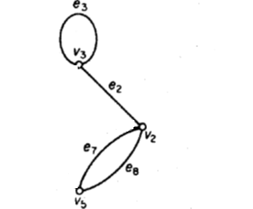

* 1. G- v2.

G- v2 = ({v1,v3, v4,v5}, {(v3,v3), (v3,v4), (v4,v5)})

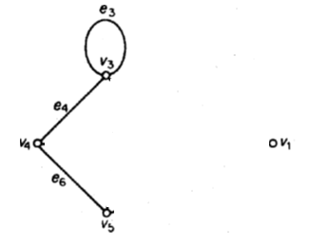

1. Considerando K = { e1, e2, e5 }, apresente:
   1. G[K].

G[K] = ({v1,v2,v3,v4}, {(v1,v2), (v2,v3), (v2,v4)})

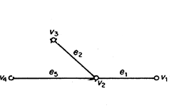

* 1. G- e1.

G- e1 = ({v1,v2,v3,v4,v5}, {(v2,v3), (v3,v3), (v3,v4), (v4,v2), (v4,v5), (v2,v5), (v2,v5)})

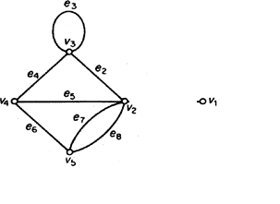

1. Apresente um subgrafo gerador H de G tal que H seja um grafo simples.

H = ({v1,v2,v3,v4,v5}, {(v1,v2), (v2,v3), (v3,v4), (v4,v2), (v4,v5),(v5,v2)})

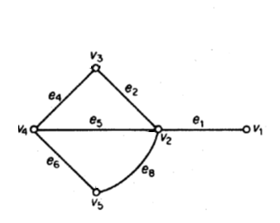

1. Apresente o complemento do grafo obtido na resposta do exercício 4.

H = ({v1,v2,v3,v4,v5}, {(v1,v2), (v1,v3), (v1,v4), (v1,v5), (v2,v3), (v2,v4) ,(v2,v5) ,(v3,v4), (v3,v5),(v4,v5)})

1. Apresente um subgrafo gerador H de G tal que sua quantidade de arestas seja mínima e que, para qualquer par { x, y } de vértices de H, exista um caminho de x para y.

H = ({v1,v2,v3,v4,v5}, {(v1,v2), (v2,v3), (v3,v4), (v4,v5)})

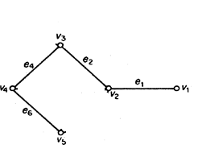

1. Apresente uma trilha em G com comprimento igual a 7.

P = {v1,e1,v2,e8,v5,e7,v2,e5,v4,e4,v3,e3,v3,e2,v2}

1. Apresente um passeio em G com comprimento igual a 6.

P = {v1,e1,v2,e7,v5,e8,v2,e5,v3,e4,v3,e3,v3}

1. Apresente um caminho em G com comprimento igual a 5.

C = {v1,e1,v2,e2,v3,e4,v4,e6,v5,}

1. Apresente um circuito em G com comprimento igual a 4.

C = {v2,e7,v5,e6,v4,e4,v3,e2,v2}

1. Existe um circuito em G que tenha comprimento igual a 5? Justifique.

Não, pois um circuito é um caminho que começa e termina no mesmo vértice, e caminho tem como definição não haver repetição de vértices. Neste caso, para formar um circuito de comprimento5, seria necessário repetir vértices.

**Teoria dos Grafos- 2020**